Fachbereich 07 Informatik/Mathematik



Praktikum Datenbanksysteme II

Wintersemester 2018/19

Prof. Dr. Martin Staudt

Übung 3

Wimmer, Anja

IF8

Gabl, Daniel

IF6

19.01.2019

# Inhaltsverzeichnis

Inhaltsverzeichnis II

Aufgaben 1

Aufgabe 1 1

Aufgabe 2 1

Aufgabe 3 2

# Aufgaben

## Aufgabe 1

-

## Aufgabe 2

Bei der Implementierung der Min-Max-Skallierung haben wir zuerst eine Tabelle von Personen aufgestellt und mit Test-Werten gefüttert. Als zu skallierenden Wert haben wir das Alter der Person genommen (auch wenn dies nicht wirklich viel Sinn ergibt).

Die Skallierungsfunktion haben wir auch als eigene Funktion definiert, die eben die fünf Parameter (aktueller Wert, altes Minimum, altes Maximum, neues Minimum, neues Maximum) übergeben bekommt und aus der gegebenen Formel das neue Minum berechnet.

Formel d. Min-Max-Skallierung:

Beispiel:

Wir wollen eine Skala, die ursprünglich von 17 bis 74 ging, neuskallieren. Die neue Skala soll nun von 10 bis 50 gehen, als aktuellen Wert bekommen wir 34.

Dazu haben wir eine Prodezur geschrieben, die nur das neue Minimum und das neue Maximum übergeben bekommt, das alte Minimum und das alte Maximum wird mittels den Aggregatfunktionen MIN und MAX aus der Tabelle berechnet. Danach wird auf jeden Datensatz der Tabelle die Min-Max-Skallierung mit den übergebenen und berechneten Daten angewandt, wobei der aktuelle Wert dem Alter im aktuellen Datensatz entspricht. Nach der Berechnung des neuen Werts wird der alte Wert mit dem neuen Wert überschrieben.

Hier Screendumps unserer Tablle vor der Skallierung und nach einer 10,50-Skallierung:

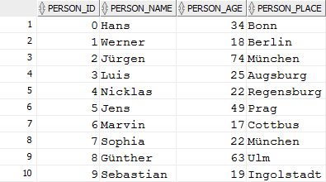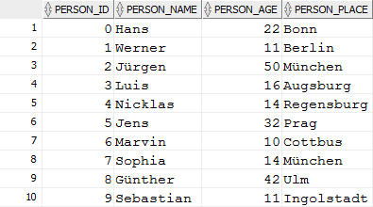

Als Anmerkung: Eine sinnvolle Anwendung einer Min-Max-Skallierung ist, wenn man bspw. den „Fortschritt“ des aktuellen Jahres in Prozent berechnen möchte (26.12 = 98.36%).

Der Unix-Timestamp vom 01.01, Mitternacht des aktuellen Jahres = altes Minimum,

Der Unix-Timestamp vom 01.01, Mitternacht des nächsten Jahres = altes Maximum,

0 = neue Minimum, 100 = neue Maximum & der aktuelle Unix-Timestamp = aktueller Wert.

## Aufgabe 3

<<insert solution here>>

Quelle für Arbeitsstunden pro Monat: <https://www.arbeitsrechte.de/arbeitstage-pro-monat/>